华南农业大学期末考试试卷（A卷）
2018~2019学年第1 学期 考试科目：高等数学AⅠ
考试类型：（闭卷）考试 考试时间： 120 分钟
学号 姓名 年级专业

题号 | 一(15分) | 二(15分) | 三(49分) | 四(21分) | 总分
得分
评阅人

得分

一、填空题（本大题共5小题，每小题3分，共15分）
1．若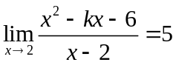，则= 。
2．若点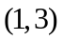为曲线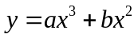的拐点，则常数= ，= 。
3．抛物线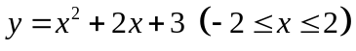上曲率最大的点的坐标为 。
4．定积分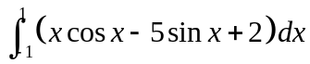= 。

5．若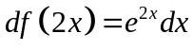，则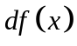= 。
得分

二、单项选择题（本大题共5小题，每小题3分，共15分）
1．当时，下列四个无穷小量中，哪一个是比其它三个更高阶的无穷小（ ）．
A． B．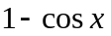 C．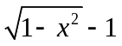 D．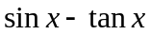
2．下列函数在给定区间上满足罗尔定理条件的是 （ ）
A．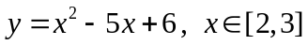 B．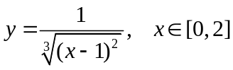
C．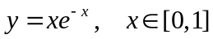 D．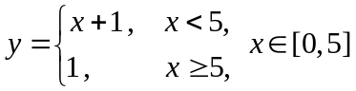
3．若偶函数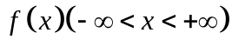在区间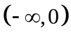内满足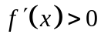，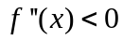，则在区间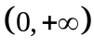内，下列选项正确的是 （ ）
A．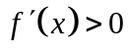，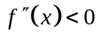 B．，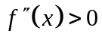
C．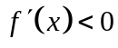， D．，
4．不定积分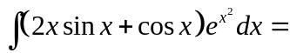 （ ）
A．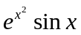 B．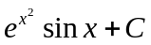 C．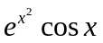 D．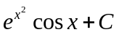
5．设为连续函数，则下列选项正确的是 （ ）
A．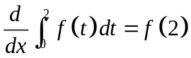 B．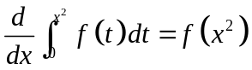
C．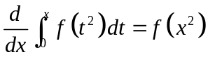 D．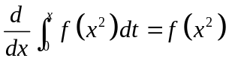
得分

三、计算题（本大题共7小题，每小题7分，共49分）
1.5CM
1. 求极限 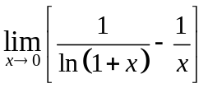。

2. 设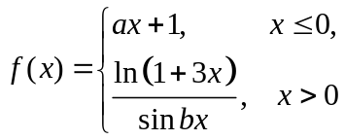，试确定，的值，使得在处可导。

3. 已知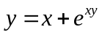确定是的函数，求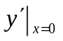和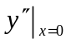。

4．求不定积分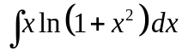。

5. 计算定积分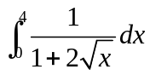。

6．已知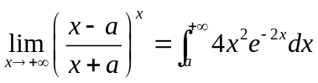，求常数的值。

7. 求由曲线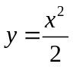与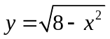所围成的平面图形绕轴旋转一周而得立体的体积。

得分

四、解答题（本大题共3小题，每小题7分，共21分）
1.5CM
1．证明不等式：当时，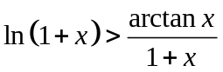。

- 在抛物线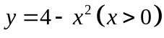 上求点，使得在点的切线与两坐标轴所围成的三角形的面积最小。

- 设函数，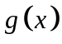在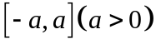上连续，且为偶函数，满足条件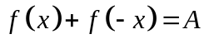（为常数）。
（1）证明：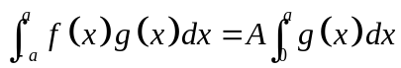； （2）计算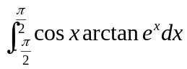。

华南农业大学期末考试试卷（A卷）参考解答
2018~2019学年第1 学期 考试科目：高等数学AⅠ

一、填空题（本大题共5小题，每小题3分，共15分）
1．； 2．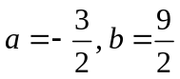； 3．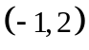； 4．； 5．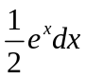。

二、单项选择题（本大题共5小题，每小题3分，共15分）
1． D ；2． A ；3． C ；4． B ；5． C 。

三、计算题（本大题共7小题，每小题7分，共49分）
1.5CM
1. 求极限 。
解：原式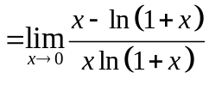--------------------------------------------------------------------（2分）
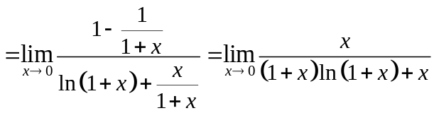----------------------------（5分）
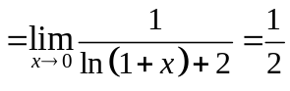---------------------------------------------------------------（7分）
2. 设，试确定，的值，使得在处可导。
解：由题设可得：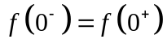，且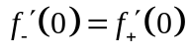，----------------------------（1分）
而 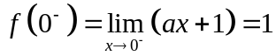，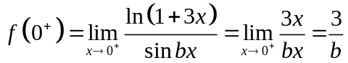，
于是 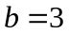。--------------------------------------------------------------------------------------（4分）
又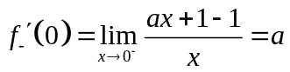，
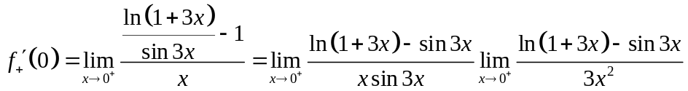
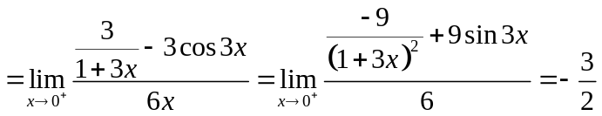，
所以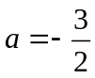。------------------------------------------------------------------------------------（7分）
3. 已知确定是的函数，求和。
解：由方程可得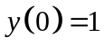，---------------------------------------------------------------------（1分）
由方程求导，得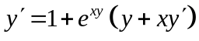，解得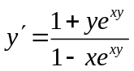，于是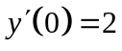；------（4分）
再求导，得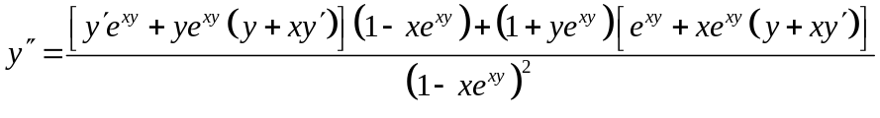，
将，，代入，得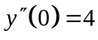。--------------------------------（7分）
4．求不定积分。
解：原式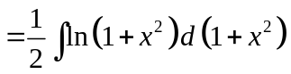---------------------------------------------------------（2分）
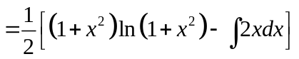----------------------------------------------（5分）
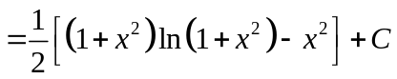。--------------------------------------------（7分）
5. 计算定积分。
解：令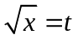，-------------------------------------------------------------------------------（1分）
则 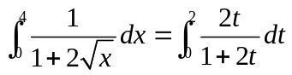---------------------------------------------------（4分）
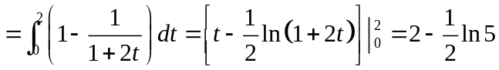-------------------（7分）
6．已知，求常数的值。
解：因为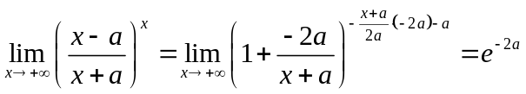，------------------（3分）
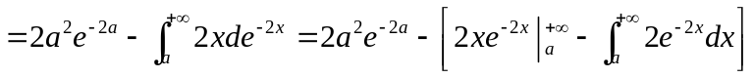
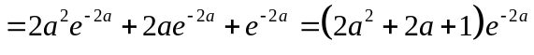，---------------------------------（6分）
所以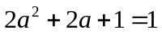，解得或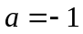。------------------------------------（7分）
7. 求由曲线与所围成的平面图形绕轴旋转一周而得立体的体积。
解：联立与，解得两曲线的交点为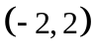和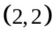，----（2分）
故所求立体的体积为
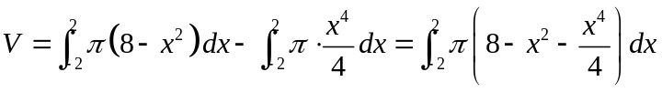---------------------------（5分）
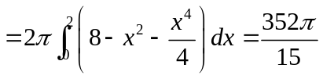。-----------------------------------------------------（7分）

四、解答题（本大题共3小题，每小题7分，共21分）
1.5CM
1．证明不等式：当时，。
证：设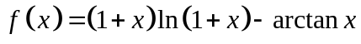，----------------------------------------（2分）
则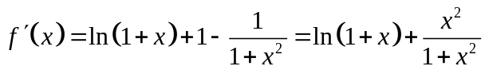，----------------------------（4分）
当时，，------------------------------------------------------------（5分）
于是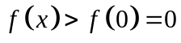，即得。----------------------------（7分）
- 在抛物线 上求点，使得在点的切线与两坐标轴所围成的三角形的面积最小。
解：设所求点为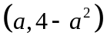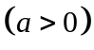，则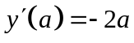，
切线为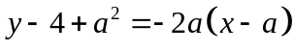，------------------------------------------------------------（2分）
分别交坐标轴于点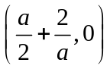和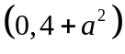，故切线与坐标轴围成的三角形的面积为
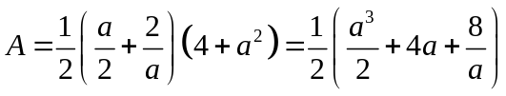，-----------------------------------（4分）
令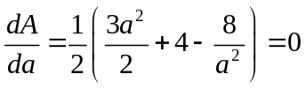，解得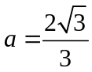，
由于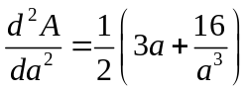，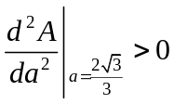，故所求点为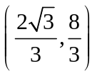。------（7分）
3. 设函数，在上连续，且为偶函数，满足条件（为常数），（1）证明：；（2）计算。
解：（1）令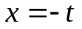，由题设可得-----------------------------------------------------------------（1分）
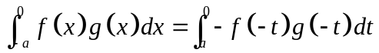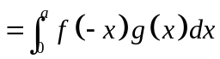，-----------------------（3分）
故
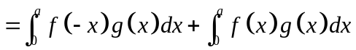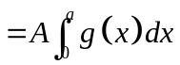；----------------------------------（5分）
（2）令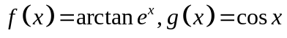，
则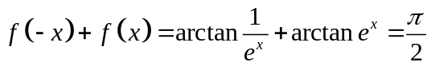，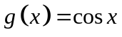是偶函数，
故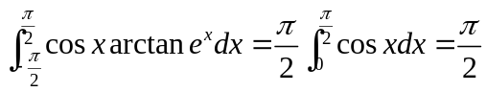。 -----------------------------------------（7分）

